4.1 电池检查及更换
仪表在接通电源工作时，显示屏若显示“ ”欠压符号，表示电池电量不足，应更换新电池。
4.2 测试
将仪表E端接试品的接地端（或一端），L端接试品的线路端（或另一端）。将选择开关置所需的额定电压位，显示屏首位显示“1”，表示工作电源接通。按一下高压开关按钮，高压指示灯点亮，显示屏上显示的数值就是被测试品的绝缘电阻值。当试品的绝缘电阻值超过仪表量程的上限值时，显示屏首位显示“1”，后三位熄灭。
注：测量时，由于试品有吸收、极化过程，绝缘值读数逐渐向大数值漂移或有一些上下跳动，系正常现象。
4.3 G端（保护环）的使用
测量高绝缘电阻值时，应在试品两测量端之间的表面上套一导体保护环，并将该导体保护环用一测试线连接到仪表的G端，以消除试品表面泄漏电流引起的测量误差，保障测试准确。
-4-
4.4 关机
读数完毕，先按高压开关关断高压，高压指示灯熄灭；再将旋钮拧至OFF关闭电源。对电容性试品还应将试品上的剩余电荷放完，再拆下测试线，以免电击伤人。

-4-
尊敬的用户：谢谢您使用HAD系列绝缘电阻测试仪。为了您的安全和保障仪表正常使用，请先仔细读完本说明书再进行操作。

本仪器安全性能符合国际标准 IEC61010-1：2001。
本仪器执行标准 Q/WHZY 003-2002。

1 性能特点
●适于在各种电气设备的维修、试验及检定中作绝缘测试。
●3¹/₂LCD大屏幕数字显示，分辨率高,读数方便。
●有四种额定绝缘测试电压，负载能力强。
●操作便捷，携带方便，准确、可靠、稳定。
●低耗电、12V/1.8AH锂电池供电，使用时间长。（或采用交流AC220V供电。）
●电池电压不足，有欠压标志符“ ”显示。
●具有防震、防尘、防潮结构，适应恶劣工作环境。
●保护功能完善，能承受短路和被测电器残余电压冲击。

-1-
2 技术指标
2.1 主要指标
型 号 | HAD-2500V | HAD5000V | HAD-10000V
额定电压（V） | 500V；1000V；  2000V；2500V | 500V；1000V；  2500V；5000V | 1000V,2500V;  5000V;10000V
工作电压（V） | 额定电压±10% 负载≥20MΩ
测量范围  及误差 | (1~1999)MΩ  ±(5%RDG+2d)  (2.00~199.9)GΩ  ±(10%RDG+2d) | (1~1999)MΩ  ±(5%RDG+2d)  (2.00~199.9)GΩ  ±(10%RDG+2d) | (1~1999)MΩ  ±(5%RDG+2d)  (2.00~199.9)GΩ  ±(10%RDG+2d)
输出短路电流 | ≤2mA
2.2 其它指标
● 绝缘电阻: ≥50MΩ (1000V)
● 耐压: AC 3kV 50Hz 1min
● 工作温度和湿度: －10℃ ～ +50℃ ＜85%RH
● 电源: 直流DC12V锂电池
● 耗电: ≤150mA；
● 外形尺寸: 260mm(L)×180mm(W)×100mm(D)
● 重量: ≈1kg

3 仪表外形
-3-
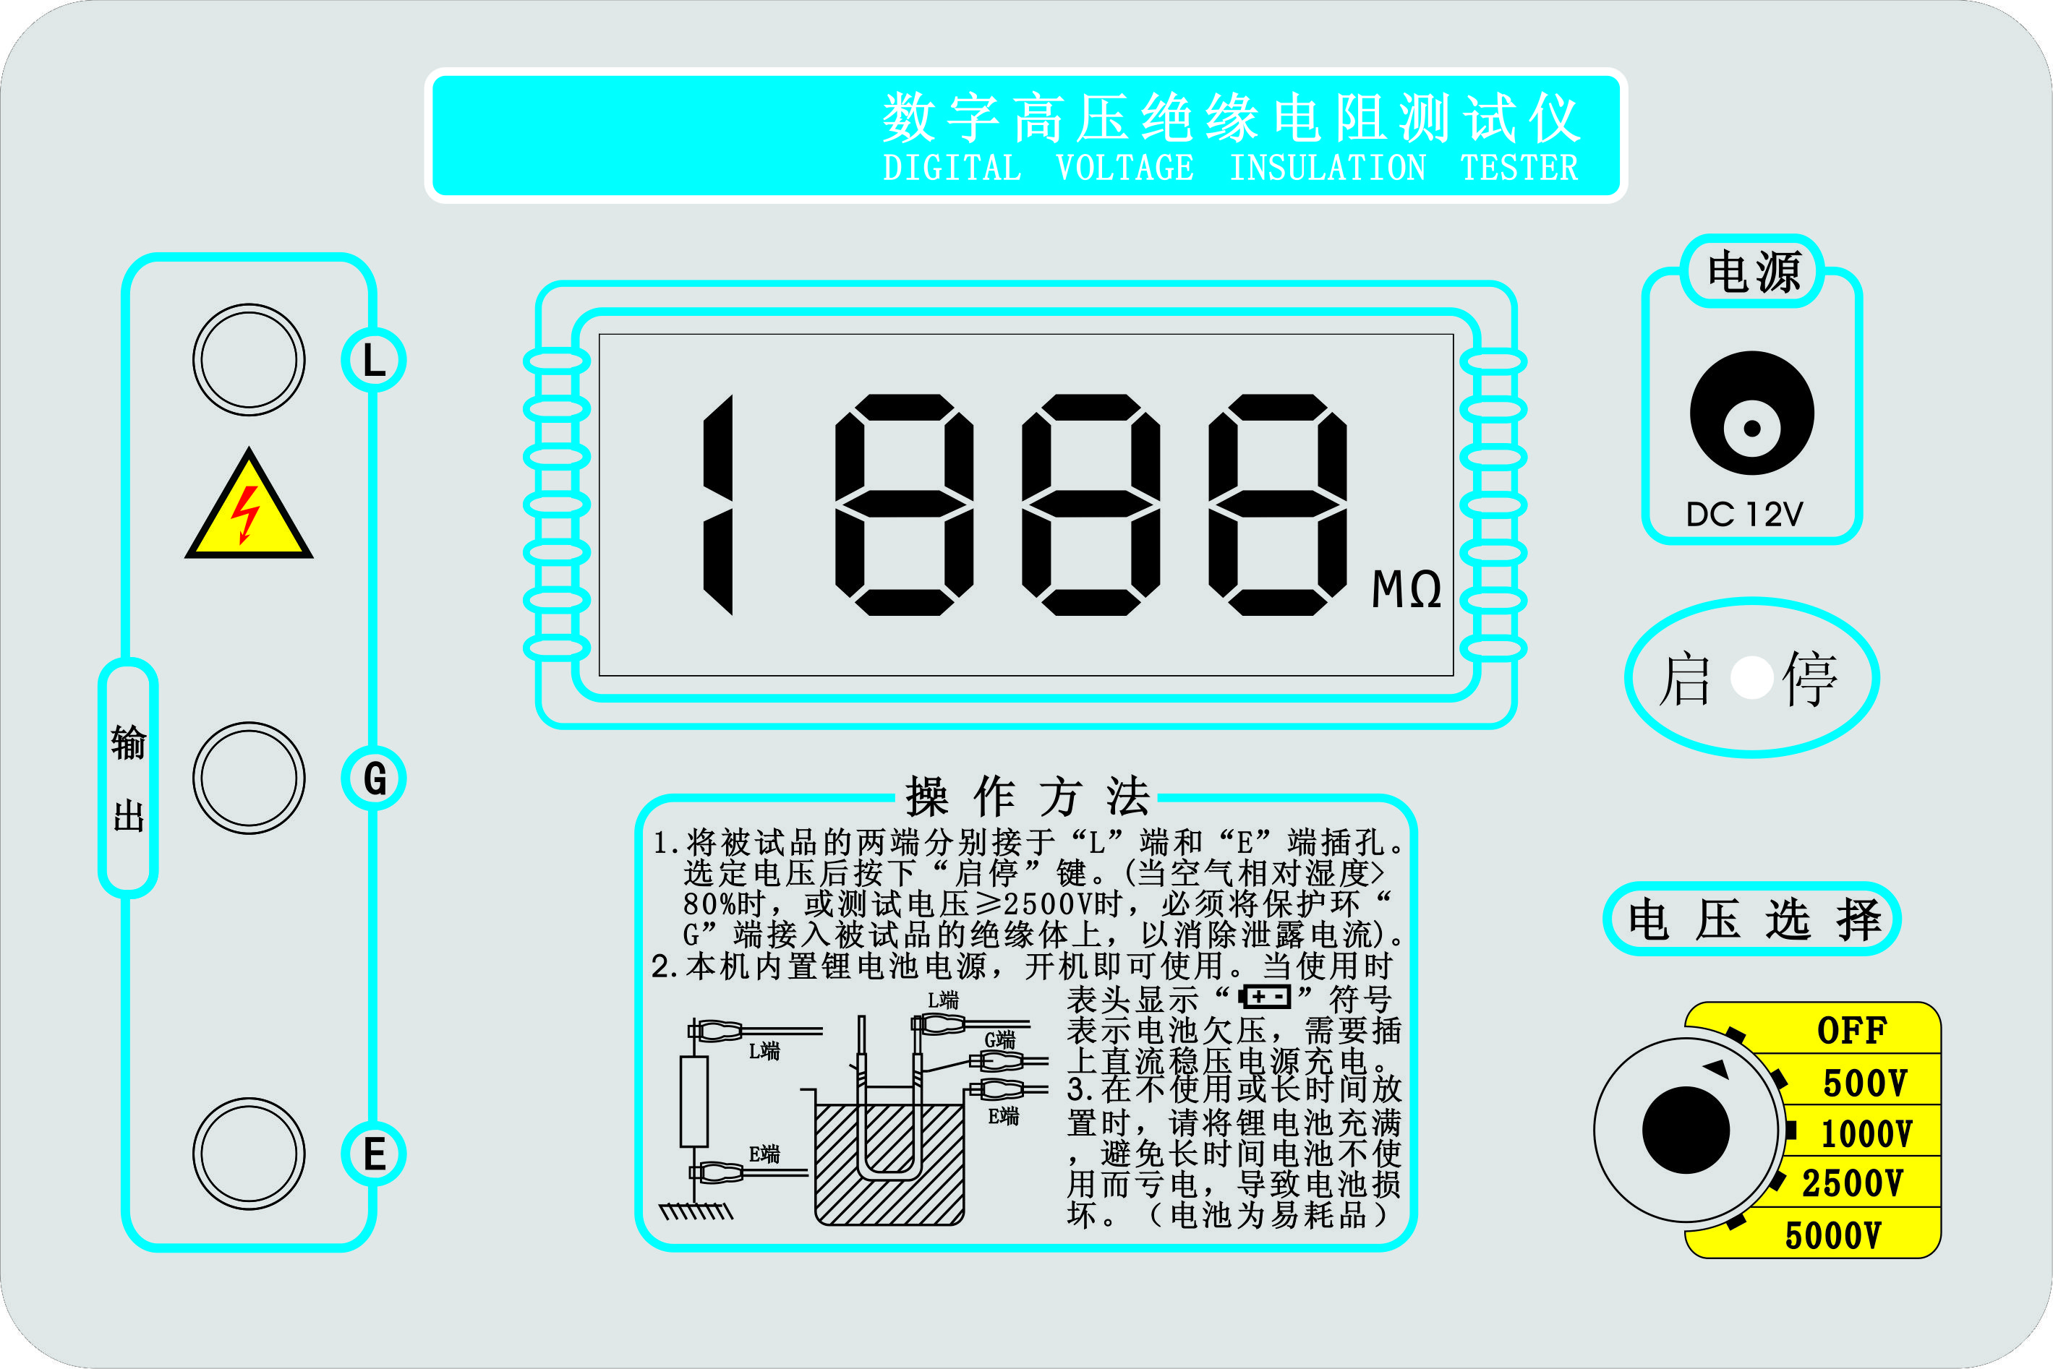
4 使用方法
-3-
1． E端（接地） | 2.G端（保护环） | 3．L端（线路）
4．欠压指示 | 5．液晶显示屏 | 6．电源接口
7．高压指示灯 | 8．选择开关
●确认被测试品安全接地，试品不带电。
●确认仪表E端（接地端）已接地。
●按了高压开关按钮后，仪表E、L端就有高电压输出，请注意安全！
●测试完毕，请及时关闭高压和工作电源。
-2-
-3-

5 服务承诺
●本仪器保修一年，凡在保修期内用户遵循运输、贮存和使用规程，有质量问题本公司负责保修。
●若仪器使用超过保修期，公司负责长期维修，并跟踪售后服务。
●若仪器出现故障，应请专职维修人员或寄回本公司修理，不得自行拆开仪器，以免增加修理费用和造成仪器无法修复。
●本说明书的所述指标，仅适于本型号仪器，若有改型恕不另行通告！

6 仪器成套
1、测量线一套（两根，红、黑各一根）
2、电源适配器一个
3、说明书一份
4、出厂检验报告一份

注：此说明书所述指标仅适于您现用的仪表，若本公司仪表改型恕不另行通告

-5-

